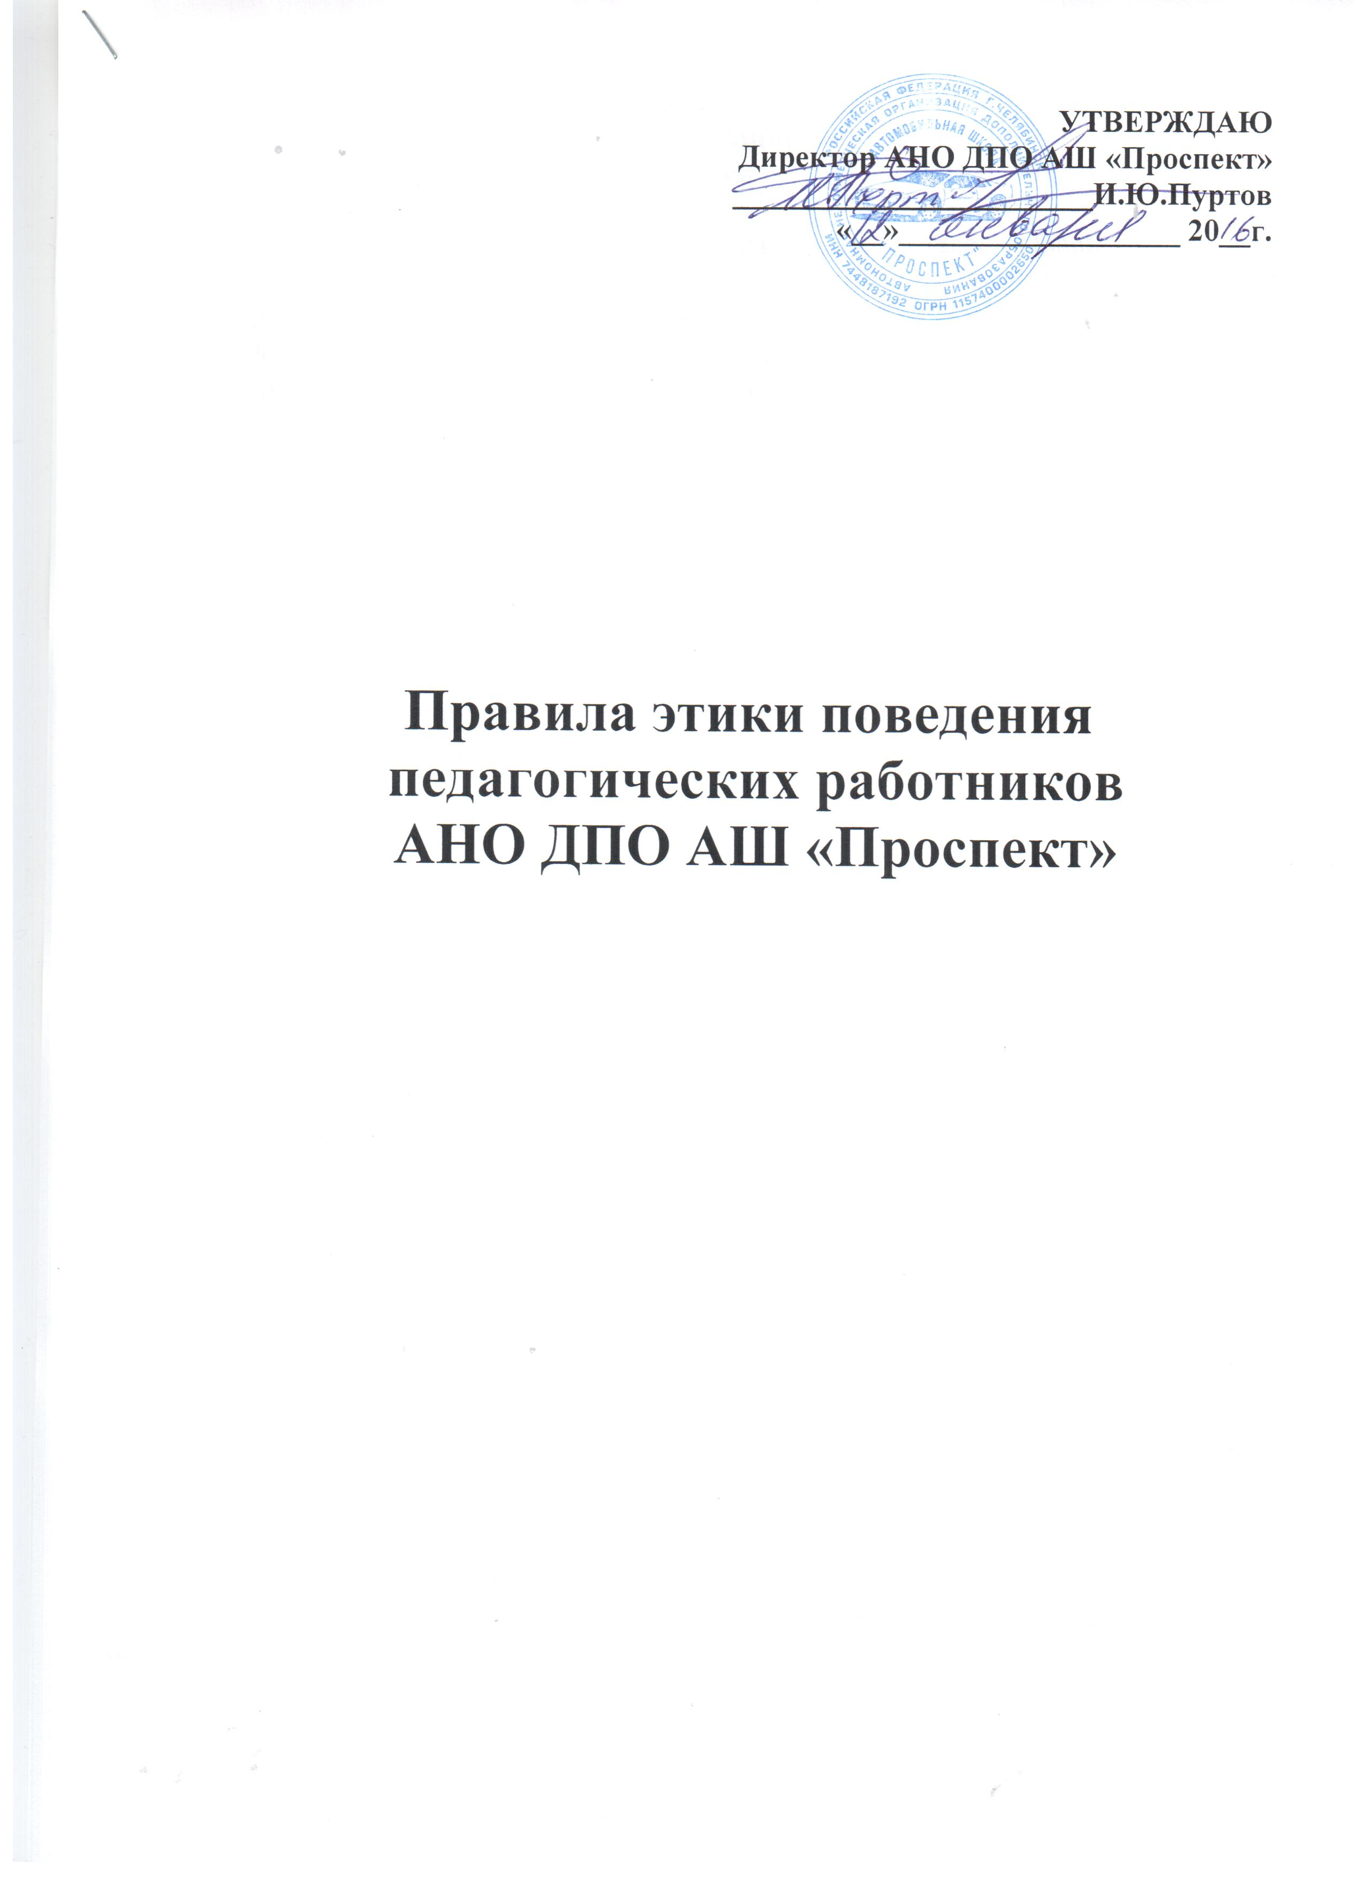

Раздел 1. Общие положения
1.1. Правила профессиональной этики педагогических работников организаций,
осуществляющих образовательную деятельность (далее - Правила),
разработаны на основании положений Конституции Российской Федерации, Федерального закона от 29 декабря 2012 г. № 273-ФЗ «Об образовании в Российской Федерации»,Указа Президента Российской Федерации от 7 мая 2012 г. N 597 «О мероприятиях по реализации государственной социальной политики», «Комплекса мероприятий по развитию институтов самоуправления и принятию кодексов профессиональной этики работников, оказывающих услуги в социальной сфере» от 28 сентября 2012 г.» 5324 п-П12 и иных нормативных правовых актов Российской Федерации.

1.2. Правила представляет собой свод общих принципов профессиональной этики и основных правил поведения, которым рекомендуется руководствоваться педагогическим работникам организаций, осуществляющих образовательную деятельность (далее - педагогические работники), независимо от занимаемой ими должности.

1.3. Педагогическому работнику, который состоит в трудовых отношениях с
организацией, осуществляющей образовательную деятельность, и выполняет
обязанности по обучению, воспитанию обучающихся организации образовательной деятельности, рекомендуется соблюдать положения Правил в своей деятельности.

1.4. Целями Правил являются:
- определение основных норм в отношениях педагогов с обучающимися и их
родителями, с педагогическим сообществом и государством;
- установление этических норм и правил поведения педагогических работников для выполнения ими своей профессиональной деятельности;
- содействие укреплению авторитета педагогических работников организаций, осуществляющих образовательную деятельность;
- обеспечение единых норм поведения педагогических работников.

1.5. Правила призваны повысить эффективность выполнения педагогическими работниками своих трудовых обязанностей.

1.6. Правила служат основой для формирования взаимоотношений в системе
образования, основанных на нормах морали, уважительном отношении к
педагогической деятельности в общественном сознании, самоконтроле
педагогических работников.

Раздел 2. Этические правила поведения педагогических работников при
выполнении ими трудовых обязанностей.

2.1. При выполнении трудовых обязанностей педагогическим работникам следует исходить из конституционного положения о том, что человек, его права и свободы являются высшей ценностью, и каждый гражданин имеет право на неприкосновенность частной жизни, личную и семейную тайну, защиту чести, достоинства, своего доброго имени.

2.2. Педагогические работники, сознавая ответственность перед государством, обществом и гражданами, призваны:
а) осуществлять свою деятельность на высоком профессиональном уровне;
б) соблюдать правовые, нравственные и этические нормы;
в) уважать честь и достоинство обучающихся и других участников образовательных отношений;
г) развивать у обучающихся познавательную активность, самостоятельность, инициативу, творческие способности, формировать гражданскую позицию, способность к труду и жизни в условиях современного мира, формировать у
обучающихся культуру здорового и безопасного образа жизни;
д) применять педагогически обоснованные и обеспечивающие высокое
качество образования формы, методы обучения и воспитания;
е) исключать действия, связанные с влиянием каких-либо личных,
имущественных (финансовых) и иных интересов, препятствующих
добросовестному исполнению трудовых обязанностей;
ж) проявлять корректность и внимательность к обучающимся, их родителям
(законным представителям) и коллегам;
з) проявлять терпимость и уважение к обычаям и традициям народов России и других государств, учитывать культурные и иные особенности различных этнических, социальных групп и конфессий, способствовать межнациональному и межконфессиональному согласию обучающихся;
и) воздерживаться от поведения, которое могло бы вызвать сомнение в
добросовестном исполнении педагогическим работником трудовых обязанностей, а также избегать конфликтных ситуаций, способных нанести ущерб его репутации или авторитету организации, осуществляющей образовательную деятельность.
2.3. Педагогическим работникам следует быть образцом профессионализма,
безупречной репутации, способствовать формированию благоприятного
морально-психологического климата для эффективной работы.
2.4. Педагогическим работникам надлежит принимать меры по недопущению
коррупционно опасного поведения педагогических работников, своим личным поведением подавать пример честности, беспристрастности и справедливости.

2.5. При выполнении трудовых обязанностей педагогический работник не
допускает:
а) любого вида высказываний и действий дискриминационного характера по признакам пола, возраста, расы, национальности, языка, гражданства,
социального, имущественного или семейного положения, политических или
религиозных предпочтений;
б) грубости, проявлений пренебрежительного тона, заносчивости, предвзятых замечаний, предъявления неправомерных, незаслуженных обвинений;
в) угроз, оскорбительных выражений или реплик, действий, препятствующих
нормальному общению или провоцирующих противоправное поведение.
2.6. Педагогическим работникам следует проявлять корректность, выдержку,
такт и внимательность в обращении с участниками образовательных отношений, уважать их честь и достоинство, быть доступным для общения, открытым и доброжелательным.
2.7. Педагогическим работникам рекомендуется соблюдать культуру речи, не допускать использования в присутствии всех участников образовательных
отношений грубости, оскорбительных выражений или реплик.
2.8. Внешний вид педагогического работника при выполнении им трудовых
обязанностей должен способствовать уважительному отношению к
педагогическим работникам и организациям осуществляющим образовательную деятельность, соответствовать общепринятому деловому стилю, который отличают официальность, сдержанность, аккуратность.
Раздел 3. Взаимоотношения педагогического работника:
с обучающимися:
3.1. Своим поведением педагогический работник поддерживает и защищает
исторически сложившуюся профессиональную честь педагога.
3.2. Педагогический работник передает молодому поколению национальные и общечеловеческие культурные ценности, принимает посильное участие в
процессе культурного развития обучающихся.
3.3. Педагогический работник воспитывает на своем положительном примере. Он избегает морализаторства, не спешит осуждать и не требует от других того, что сам соблюдать не в силах.
3.4. Выбранный педагогическим работником образ жизни не наносит ущерб престижу профессии, не мешает исполнению профессиональных обязанностей.
3.5. Требовательность педагогического работника по отношению к обучающимся должна быть позитивной и обоснованной, являться стержнем его профессиональной этики. Педагогический работник не теряет чувства меры и самообладания.
3.6. Педагогический работник строит свою работу на основе безусловного
уважения достоинства и неприкосновенности личности, активно защищает
основополагающие человеческие права, определяемые Всеобщей декларацией прав человека.
3.7. Педагогический работник выбирает подходящий стиль общения с обучающимися, основанный на взаимном уважении. Не унижает честь и
достоинство обучающихся ни по каким основаниям, в том числе, по признакам возраста, пола, национальности, религиозных убеждений и иных особенностей.
3.8. Педагогический работник является одинаково доброжелательным и
благосклонным ко всем обучающимся.
3.9. Педагогический работник выбирает методы работы с обучающимися,
развивающие в них такие положительные черты и качества, как
самостоятельность, самоконтроль, самовоспитание, желание сотрудничать и
помогать другим.
3.10. При оценке поведения и достижений обучающихся педагогический работник стремится укреплять их самоуважение и веру в свои силы, показывать возможности совершенствования, повышать мотивацию учения.
3.11. Педагогический работник справедливо и объективно оценивает работу
обучающихся, не допуская завышенного или заниженного оценочного суждения.
3.12. Педагогический работник обязан в тайне хранить информацию, доверенную
ему обучающимися, за исключением случаев, предусмотренных законодательством.
3.13. Педагогический работник не злоупотребляет служебным положением,
используя обучающихся для каких - либо услуг или одолжений в личных целях.
3.14. Педагогический работник имеет право на неприкосновенность личной жизни.
с педагогическим сообществом:
3.15. Педагогический работник стремится к продуктивному и конструктивному взаимодействию с коллегами, оказывает взаимопомощь, уважает интересы других педагогов и администрации образовательной организации.
3.16. Взаимоотношения между педагогическими работниками основываются на принципах коллегиальности, партнерства и уважения. Педагогический работник защищает не только свой авторитет, но и авторитет своих коллег. Он не принижает своих коллег в присутствии учеников или других лиц.
3.17. Важные для педагогического сообщества решения принимаются в
образовательной организации на основе принципов открытости и общего
участия.
3.18. Педагогических работников объединяют взаимовыручка, поддержка,
открытость и доверие.
3.19. Педагогический работник имеет право открыто выражать свое мнение по поводу работы коллег. Критика, высказанная в адрес другого педагогического работника, должна быть объективной и обоснованной.
3.20. Критика решений, взглядов, поступков, профессиональной деятельности
коллег или представителей администрации не должна унижать подвергаемое
критике лицо. Она обязана быть обоснованной, конструктивной, тактичной,
необидной, доброжелательной. Важнейшие проблемы и решения в
педагогической жизни обсуждаются и принимаются в открытых педагогических дискуссиях.
3.21. Педагогический работник имеет право получать от администрации
образовательной организации информацию, имеющую значение для его работы. Администрация образовательной организации не имеет права скрывать информацию, которая может повлиять на работу педагогического работника и качество его труда.
3.22. За свои профессиональные заслуги педагогический работник имеет право на поощрение от администрации образовательной организации.
3.23. Инициатива педагогического работника в вопросах совершенствования
качества образовательного процесса приветствуется в образовательной организации.
с обществом и государством:
3.24. Педагогический работник является общественным просветителем,
хранителем культурных ценностей, образованным человеком.
3.25. Педагогический работник стремится внести свой вклад в развитие
гражданского общества.
3.26. Педагогический работник понимает и исполняет свой гражданский долг и социальную роль.
3.27 Педагогический работник является гражданином, соблюдающим
Законодательство Российской Федерации.
3.28. Педагогический работник не занимается противокультурной, аморальной, неправомерной деятельностью.
3.29. Педагогический работник не требует от обучающихся дополнительного
вознаграждения за свою работу, за исключением случаев, предусмотренных
законодательством. Если Педагогический работник занимается частной
практикой, условия вознаграждения за труд должны быть согласованы в начале работы и закреплены договором.
Раздел 4. Заключительные положения.
4.1. При приеме на работу руководитель образовательной организации
должен проинформировать педагогического работника о действиях в пределах его профессиональной компетенции, ознакомить под роспись с содержанием квалификационной характеристики, кодекса профессиональной этики педагогического работника.
Раздел 5. Ответственность за нарушение положений Правил.
5.1. Нарушение педагогическим работником положений настоящих Правил
рассматривается на заседаниях коллегиальных органов управления,
предусмотренных уставом образовательной организации и (или) комиссиях по
урегулированию споров между участниками образовательных отношений.
5.2. Соблюдение педагогическим работником положений Правил может
учитываться при проведении аттестации педагогических работников на
соответствие занимаемой должности, при применении дисциплинарных
взысканий в случае совершения работником, выполняющим воспитательные
функции, аморального проступка, несовместимого с продолжением данной
работы, а также при поощрении работников, добросовестно исполняющих
трудовые обязанности.

УТВЕРЖДАЮ
Директор АНО ДПО АШ «Проспект»
_______________________И.Ю.Пуртов
«__»__________________ 20__г.

Правила этики поведения
педагогических работников
АНО ДПО АШ «Проспект»

